UD 0. Comandos de red en linux

Por cada apartado captura pantalla de que del comando que se ejecuta y de la salida que se ha ejecutado correctamente.

- Ejercicio: Ver las tarjetas de red físicas en Ubuntu Server
Objetivo: Identificar las tarjetas de red físicas del equipo, diferenciarlas de las interfaces virtuales (lo, docker0, veth, bridges, etc.) y obtener información del driver y del hardware.
Nota: Los nombres de las interfaces físicas suelen ser eth0, enp0s3, ens33, eno1, etc. Las virtuales son lo, docker0, br-*, veth*, virbr0, etc.
Comandos resumen a utilizar
- Ver todas las interfaces ip -br link show
- Ver solo hardware PCI de red lspci | grep -i ethernet
- Ver hardware de red resumido sudo lshw -class network -short
- Ver detección del kernel dmesg | grep -i eth
- Ver driver cargado lsmod | grep -i <driver>
- Ver driver de una interfaz sudo ethtool -i <interfaz>
  - Listar todas las interfaces de red (físicas y virtuales).
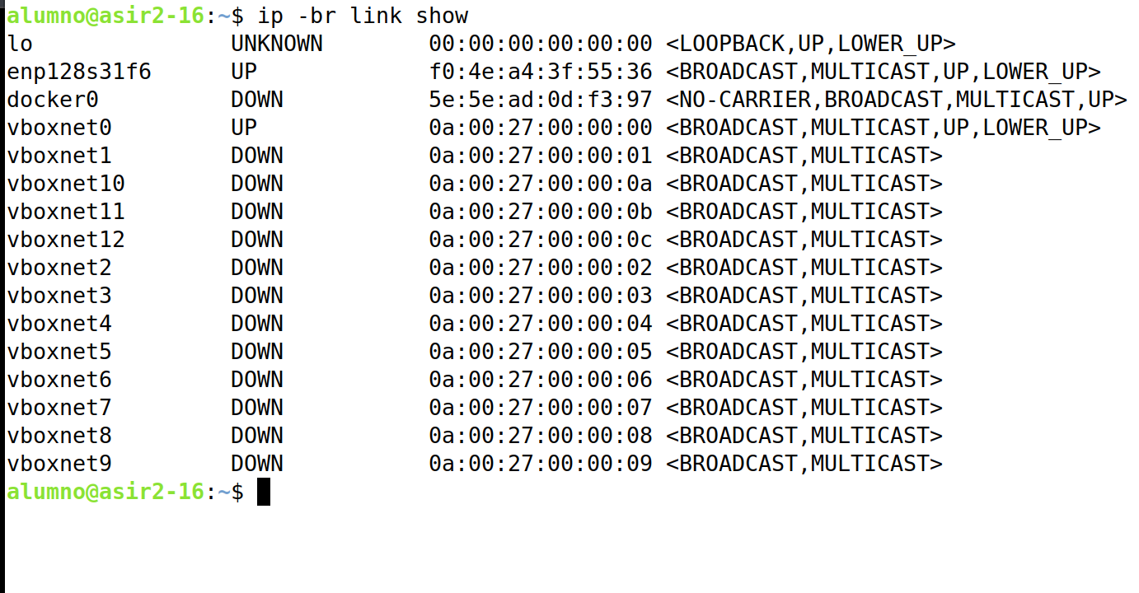
  - Ver solo las interfaces que tienen un dispositivo PCI físico asociado
  - Obtener información detallada del hardware de red
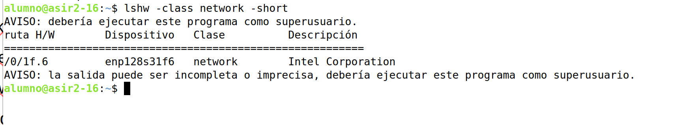
Como lo hago en el equipo real no puedo usar el sudo
  - Ver los mensajes del kernel al detectar las tarjetas
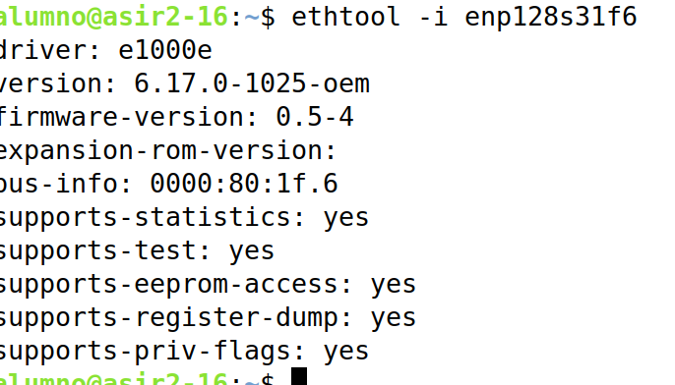
  - Comprobar los módulos del kernel cargados para las tarjetas
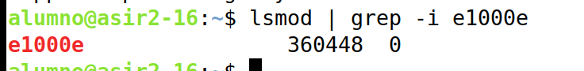
  - Ver el driver y detalles de una interfaz concreta
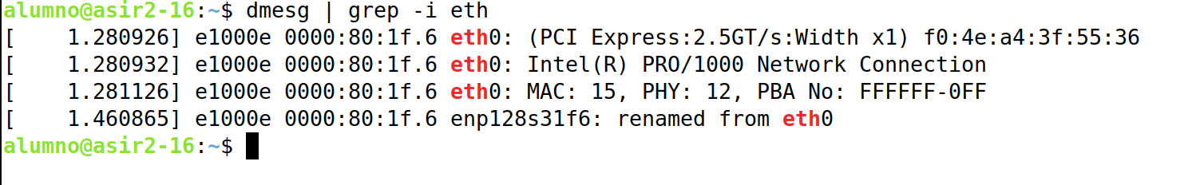
Responde a estas preguntas:

¿Cuántas tarjetas de red físicas tiene el equipo?
1
¿Cuál es la dirección MAC de cada una?
enp128s31f6: f0:4e:a4:3f:55:36
¿Qué driver utiliza cada tarjeta?
enp128s31f6: e1000e
¿Qué interfaces son virtuales y por qué?

lo: Interfaz de loopback local empleada por el sistema operativo para comunicación interna de procesos
docker0: Puente virtual de red creado por software para los contenedores Docker.
vboxnet0 a vboxnet12: Adaptadores virtuales generados por VirtualBox para la comunicación entre máquinas virtuales

- Ejercicio : Ver todas las interfaces de red disponibles
Resumen de comandos a utilizar
- Ver interfaces ip link show / ip addr show
- Ver resumen ip -br link / ip -br addr
- Activar interfaz sudo ip link set <if> up
- Desactivar interfaz sudo ip link set <if> down
- Añadir IP sudo ip addr add <IP>/<prefijo> dev <if>
- Eliminar IP sudo ip addr del <IP>/<prefijo> dev <if>
- Ver tabla ARP ip neigh show

  - Muestra todas las interfaces con su estado:
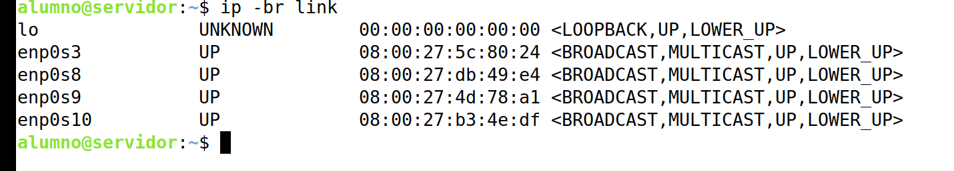
  - Muestra solo las interfaces activas (UP):
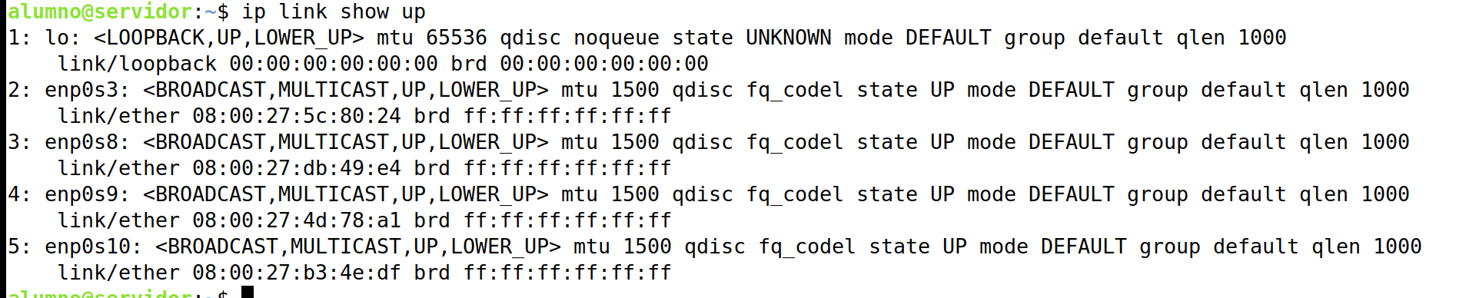
  - Muestra las direcciones IP de todas las interfaces:
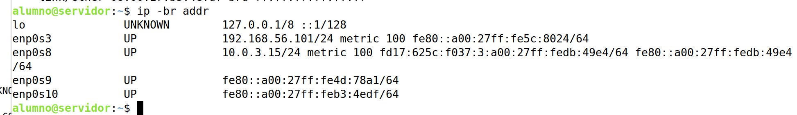
- Ejercicio : Desactivar una tarjeta de red
  - Comprueba que la interfaz está activa (ej. enp0s8):
  - Desactívala:
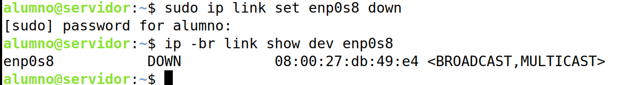

  - Verifica que ahora está DOWN:
- Ejercicio : Activar una interfaz de red
Objetivo: Poner en estado UP una interfaz que está DOWN.

  - Comprueba el estado actual de la interfaz (supongamos enp0s8):
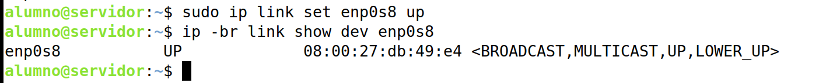
  - Actívala:
  - Verifica que ahora está UP:
- Configurar varias direcciones IP en una misma interfaz
Objetivo: Asignar dos direcciones IP adicionales a una interfaz (sin eliminar la que ya tiene).
  - Asegúrate de que la interfaz está activa (ej. enp0s8):
  - Añade una primera IP:
  - Añade una segunda IP:
  - Verifica que ambas están asignadas:
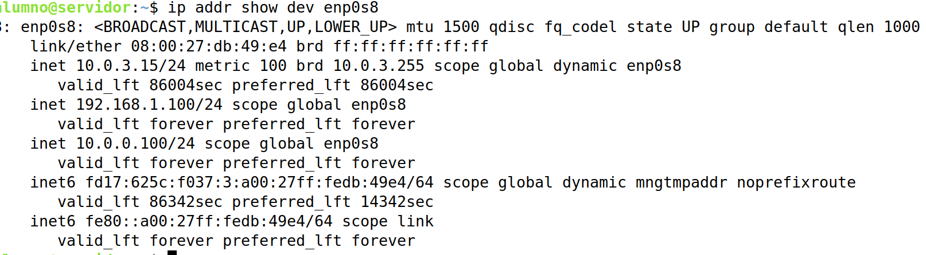
- Ejercicio : Eliminar una dirección IP de una interfaz
Objetivo: Borrar una de las direcciones IP previamente asignadas.

  - Muestra las IPs actuales de la interfaz (ej. enp0s8):
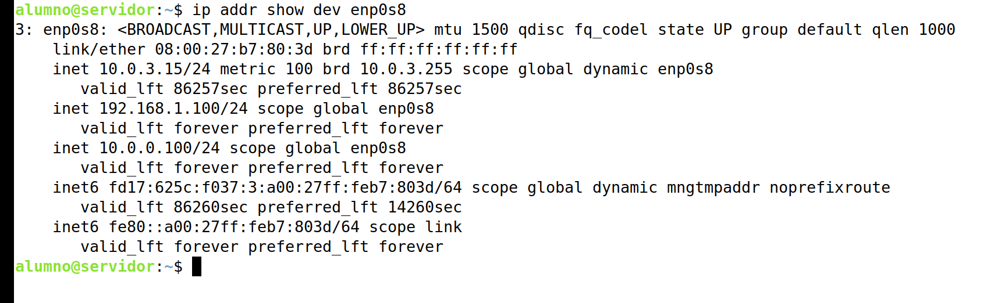
  - Elimina una IP
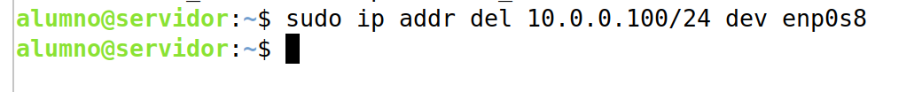
  - Verifica que ya no está:
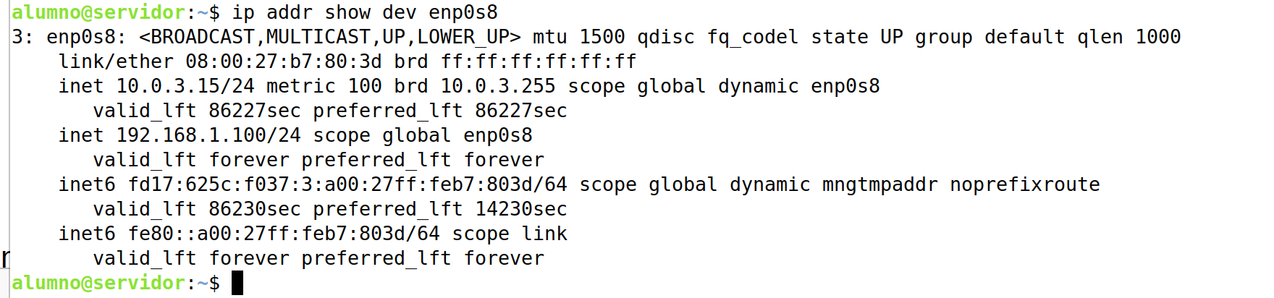
- Ejercicio 6: Ver la tabla ARP (vecinos)
Objetivo: Visualizar las entradas ARP del sistema, tanto las aprendidas dinámicamente como las estáticas.

  - Muestra la tabla ARP actual:
